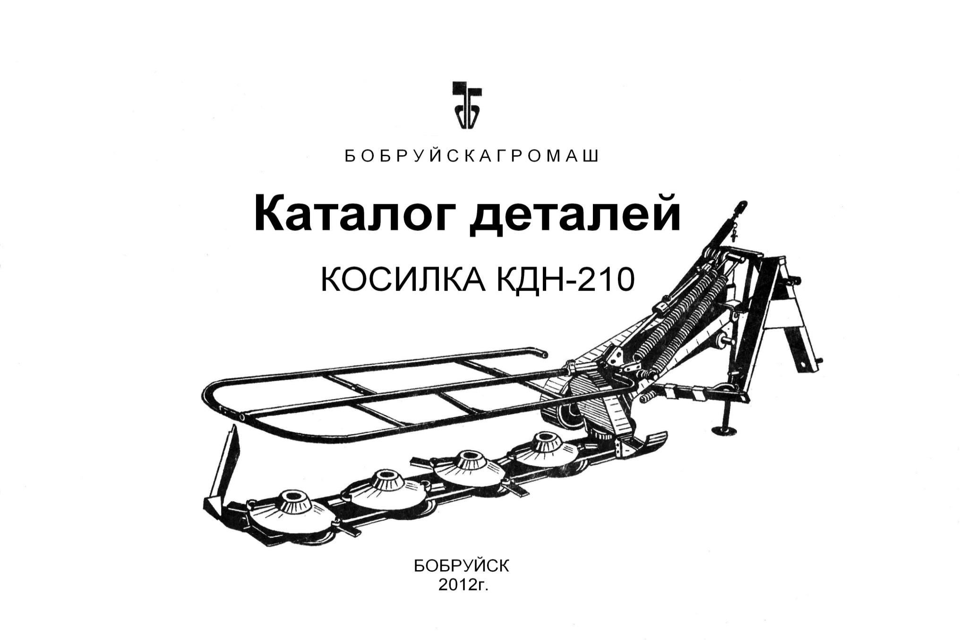

2016 г

**Косилка КДН-210**

**Каталог деталей**

|  |  |  |  |  |
| --- | --- | --- | --- | --- |
| №  поз. | Обозначение | Наименование | Количество | Примечание |
| 1 | 2 | 3 | 4 | 5 |
| Рис.1  1  2  3  4  5  6  7  8  9  10 | КДН 22.000  КОД 27.604  КДН 19.000  КДН 07.000  КРН-2, 1А.21.010  КРН-2, 1А.26.000  КРН-2, 1.02.101  А10.02.Ст3.019 ГОСТ 11371-78  М10-6gх35.56.019 ГОСТ 7796-70  М10 DIN 985 | Чехол  Кольцо  Ограждение роторов  Башмак  Брус малый  Стойка  Втулка  Шайба  Болт  Гайка самоконтрящая | 1  1  1  1  1  1  2  4  4  4 |  |

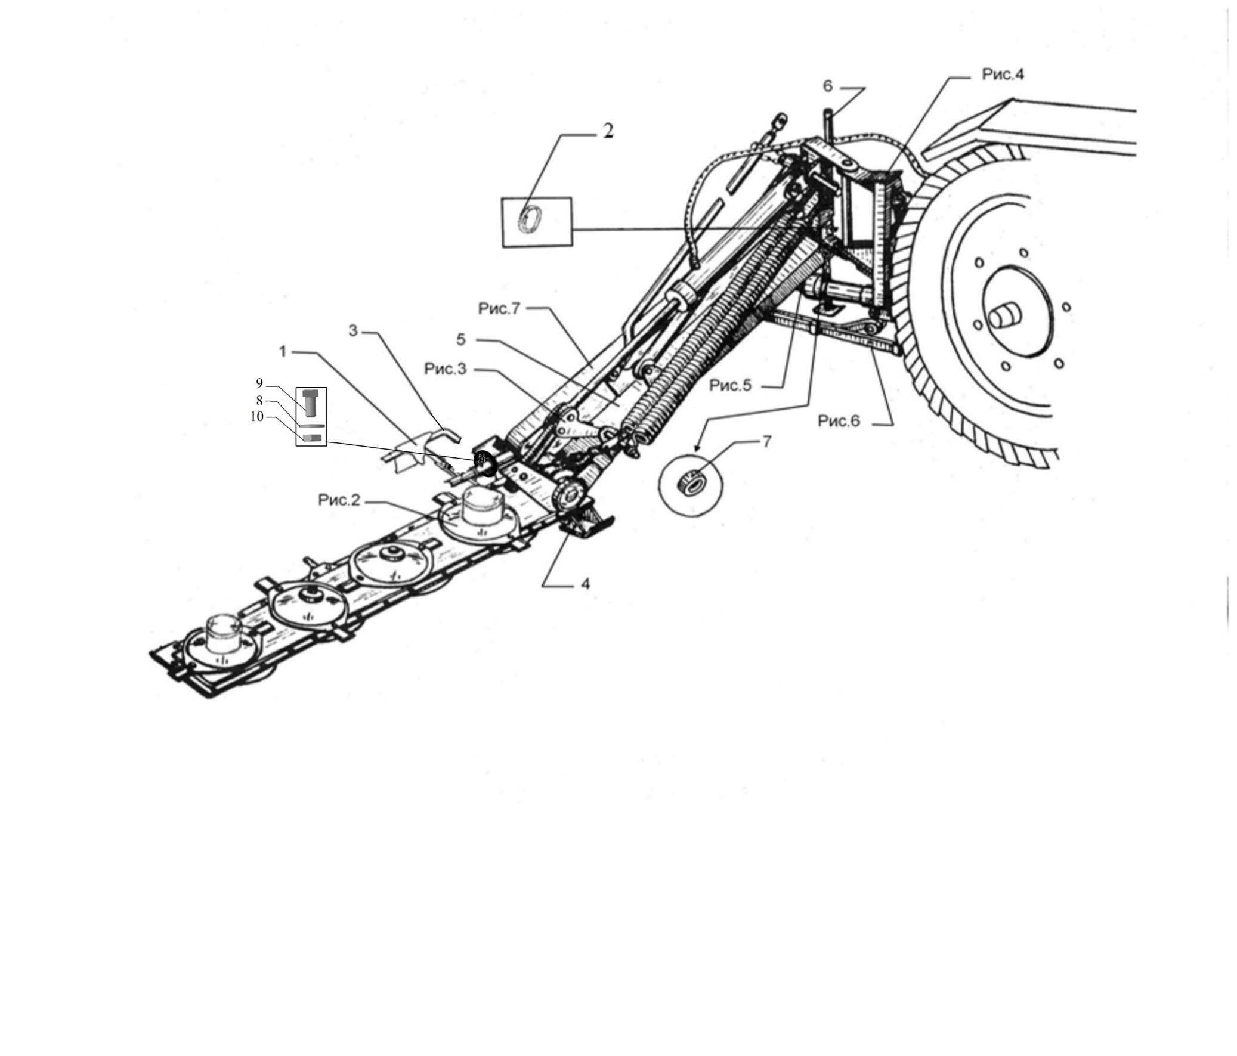

Рис. 1

|  |  |  |  |  |
| --- | --- | --- | --- | --- |
| №  поз. | Обозначение | Наименование | Количество | Примечание |
| 1 | 2 | 3 | 4 | 5 |
| Рис.2  1  2  3  4  5  6  7  8  9  10  11  12  13  14  15  16  17  18  19  20 | КДН 04.050  КДН 04.060  КДН 04.390  КДН 04.220  КРН-2, 1.03.080Б  КРН-2, 1.03.410  КРН-2, 1А.27.060  КДН 04.641  КДН 04.120  КДН 04.616  КРН-2,1А.27.416А  КРН-2, 1А.27.417  КРН-2, 1.03.001  1.2.Ц.6 ГОСТ 19853  М10х25 ГОСТ 7796  М10х30 ГОСТ 7796  М10х40 ГОСТ 7796  М12х35 ГОСТ 7796  М10х25 ГОСТ 7802  М8х25 ГОСТ 17475 | КДН 04.000 – Брус режущий  Днище бруса  Панель  Кронштейн  Сапун  Ц-фа правая  Упор  Кронштейн транспортный  Болт специальный  Ротор  Пробка  Нож  Башмак  Уплотнитель  Масленка  Болт  Болт  Болт  Болт  Болт  Винт | 1  1  1  1  1  4  1  3  2  1  4  4  1  2  23  8  2  3  8  4 | С 1.05.98 г. КДН 04.390  Длинный  1 шт. в КРН-2, 1А.21.010 |

|  |  |  |  |  |
| --- | --- | --- | --- | --- |
| №  поз. | Обозначение | Наименование | Количество | Примечание |
| 1 | 2 | 3 | 4 | 5 |
| Рис.2  21  22  23  24  25  26  27  28  29  30  31  32  33 | М8 ГОСТ 5915  М10 ГОСТ 5915  М12 ГОСТ 5915  М20х1.5 ГОСТ 5915  М20х1.5 ГОСТ 5916  8.65Г ГОСТ 5915  10.65Г ГОСТ 5915  12.65Г ГОСТ 5915  10.02.Ст3 ГОСТ 11371  4х25 ГОСТ 397  М12х1,25-6gх30.56.019 ГОСТ 7796-70  12.65Г.019 ГОСТ 6402-70  КДН 04.484 | КДН 04.000 – Брус режущий  Гайка  Гайка  Гайка  Гайка  Гайка  Шайба  Шайба  Шайба  Шайба  Шплинт  Болт  Шайба  Крышка | 4  39  7  3  3  4  39  3  18  1  8  8  2 |  |

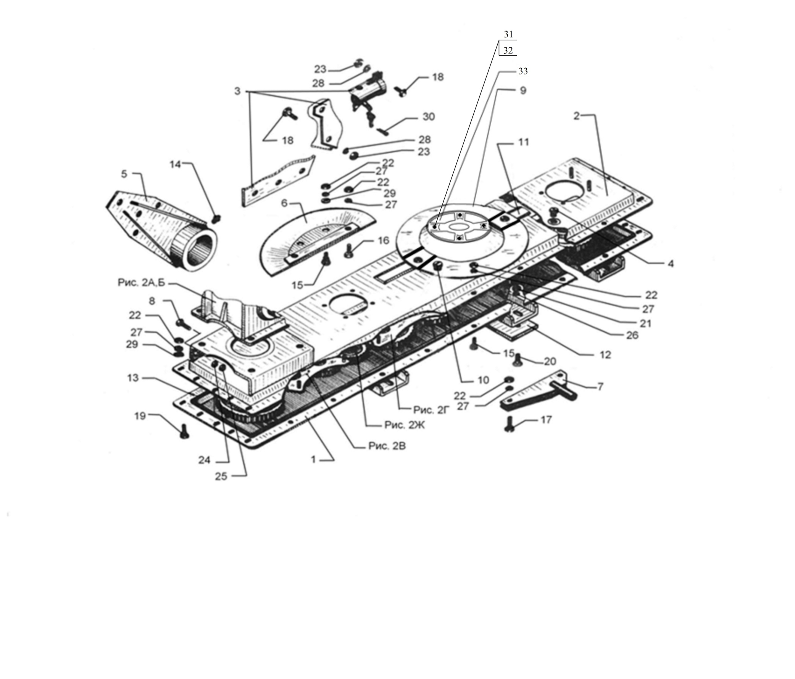

Рис. 2

|  |  |  |  |  |
| --- | --- | --- | --- | --- |
| №  поз. | Обозначение | Наименование | Количество | Примечание |
| 1 | 2 | 3 | 4 | 5 |
| Рис.2А  1  2  3  4  5  6  7  8  9  10  11  12  13  14  15  16  17  18  19  20  21  22 | КДН 04.090  КДН 04.170  КДН 04.180  КДН 04.250  КДН 04.240  КДН 04.320  КДН 04.401  КДН 04.401-01  КДН 04.401-02  КДН 04.604  КДН 04.633  КРН-2, 1.03.477  КДН 04.641  КДН 04.637  КДН 04.426  014-017-19-2-2 ГОСТ 9833  080-90-58-2-4 ГОСТ 9833  110-120-58-2-4 ГОСТ 9833  140-150-58-2-4 ГОСТ 9833  М6х14 ГОСТ 7746  М12х25 ГОСТ 7746  М10х30 ГОСТ 17475 | КДН 04.100 - Редуктор  Крышка  Крышка  Крышка  Маслоуказатель  Стакан  Коробка привода  Прокладка регулировочная  Прокладка регулировочная  Прокладка регулировочная  Крышка  Штуцер  Планка стопорная  Болт специальный  Втулка  Пластина стопорная  Кольцо  Кольцо  Кольцо  Кольцо  Болт  Болт  Винт | 1  1  1  1  1  1  2  2  2  1  1  6  4  4  2  1  1  1  2  4  10  4 |  |

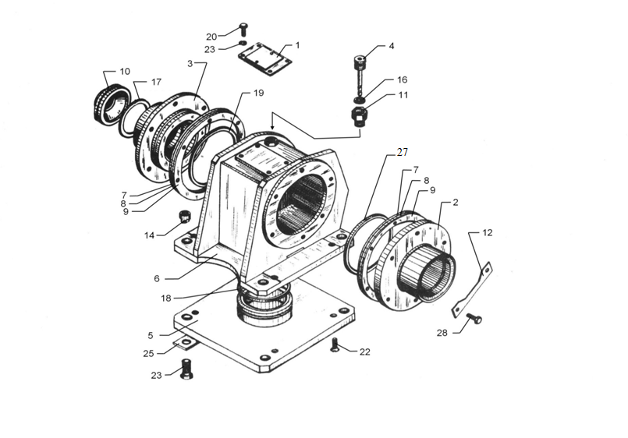

Рис. 2А

|  |  |  |  |  |
| --- | --- | --- | --- | --- |
| №  поз. | Обозначение | Наименование | Количество | Примечание |
| 1 | 2 | 3 | 4 | 5 |
| Рис.2Б  1  2  3  4  5  6  7  8  9  10  11  12  13  14  15  16  17  18  19  20  21 | КДН 04.430  КПВ - 05.415  КПВ - 07.416  КПВ - 07.418  КДН 04.102  КДН 04.657  КДН 04.602  КДН 04.608  КДН 04.609  КДН 04.607А  КДН 04.613  КДН 04.832  КРН - 2, 1.03.461  КРН -2, 1.03.606М  КРН - 2, 1А.25.606  МЖТ - 16.40.00.405  МЖТ - 16.40.00.404  КДН 04.485  308 ГОСТ 8338-75  1-1-65х90-1  065-071-36-2-4 ГОСТ 9833 | КДН 04.100 -Редуктор  Гайка-заглушка  Шайба  Прокладка регулировочная  Прокладка регулировочная  Шкив  Вал  Шестерня  Втулка  Вал  Шестерня  Гайка  Втулка  Шайба  Колесо зубчатое  Втулка  Прокладка  Прокладка  Крышка  Подшипник  Манжета  Кольцо | 1  2  6  2  1  1  1  1  1  1  1  1  1  1  2  2  5  1  3  3  1 | Наибольшее количество  Наибольшее количество  z=49  Наибольшее количество  Наибольшее количество |

|  |  |  |  |  |
| --- | --- | --- | --- | --- |
| №  поз. | Обозначение | Наименование | Количество | Примечание |
| 1 | 2 | 3 | 4 | 5 |
| Рис.2Б  22  23  24  25  26  27 | А90 ГОСТ 13943  ГВР630.00.00.616  2-12х8х40 ГОСТ 23360  2-14х9х36 ГОСТ 23360  6,3х56 ГОСТ 397  102210 ГОСТ 8328 | КДН 04.100 - Редуктор  Кольцо  Гайка  Шпонка  Шпонка  Шплинт  Подшипник | 6  2  1  2  1  1 |  |

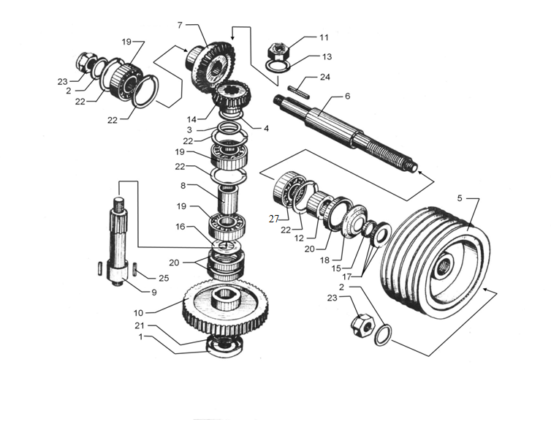

Рис. 2Б

|  |  |  |  |  |
| --- | --- | --- | --- | --- |
| поз. | Обозначение | Наименование | Количество | Примечание |
| 1 | 2 | 3 | 4 | 5 |
| Рис.2В  1  2  3  4  5  6  7  8  Рис.2Г  1  2  3  4  5  6  7  8 | КДН 04.310  КДН 04.003  КДН 04.405  КДН 04.636  КДН 04.827  КДН 04.606  В-80 ГОСТ 13943  307 ГОСТ 8338  КДН 04.300  КДН 04.003  КДН 04.403  КДН 04.827  КДН 04.636  КДН 04.605  В-80 ГОСТ 13943  307 ГОСТ 8338 | КДН 04.030-Блок шестерен-1шт.  Панель верхняя  Прокладка  Панель нижняя  Палец  Втулка  Шестерня Z=28, m=4  Кольцо  Подшипник  КДН 04.010- Блок шестерен - 3 шт.  Панель верхняя  Прокладка  Панель нижняя  Втулка  Палец  Шестерня Z=49, m=4  Кольцо  Подшипник | 1  4  1  2  2  2  2  2  1  4  1  2  2  2  2  2 | В сборе КДН 04.040  В сборе КДН 04.040  В сборе КДН 04.040  В сборе КДН 04.010  В сборе КДН 04.010  В сборе КДН 04.010 |

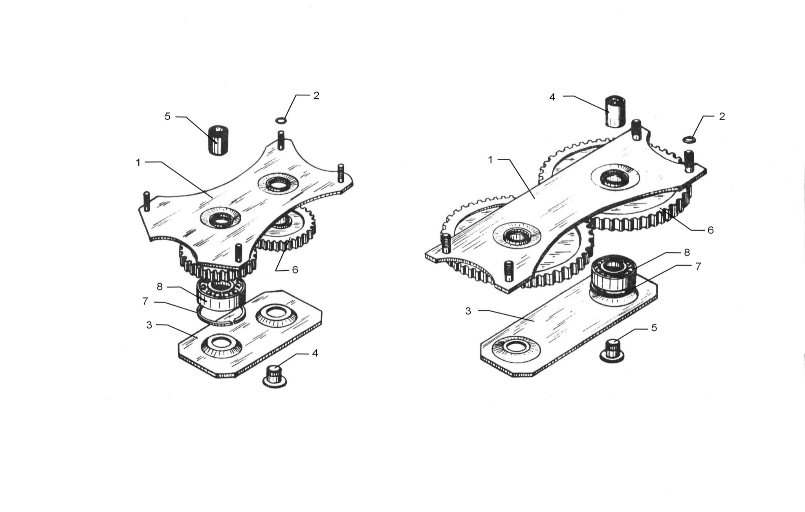

Рис. 2Г

Рис. 2В

|  |  |  |  |  |
| --- | --- | --- | --- | --- |
| №  поз. | Обозначение | Наименование | Количество | Примечание |
| 1 | 2 | 3 | 4 | 5 |
| Рис.2Ж  1  2  3  4  5  6  7  8  9  10  11  12  13  14  15  16  17  18  19  20  21  22 | КДН 04.110 или КДН 04.314  КПРН-03.441А  КДН 04.648А  КДН 04.130  КДН 04.652  КДН 04.613  КДН 04.651  КПП-3,1.01.01.649  КДН 04.653  КДН 04.003  180308 ГОСТ 8882  КП-310.02.03.401  1-1-65х90-1 ГОСТ 8752-79  А90 ГОСТ 13943  120-125-30-2-4 ГОСТ 9833  М12 ГОСТ 5915  14.65Г ГОСТ 6402  2-12х8х22 ГОСТ 23360  040-044-25-2-4 ГОСТ 9833-73  М12х1,25-6gх25.56.019 ГОСТ 7796-70  12.65Г.019 ГОСТ 6402-70  КДН 04.312 или КДН 04.655 | КДН 04.000 – Брус режущий  Стакан  Нож  Шестерня Z=29, m=4  Ротор  Вал ротора  Гайка  Болт специальный  Гайка  Втулка  Прокладка  Подшипник  Крышка  Манжета  Кольцо  Кольцо  Гайка  Шайба пружинная  Шпонка  Кольцо  Болт  Шайба  Фланец | 4  4  4  2  4  4  8  8  4  16  8  2  4  8  4  32  8  8  4  8  8  4 | Короткий |

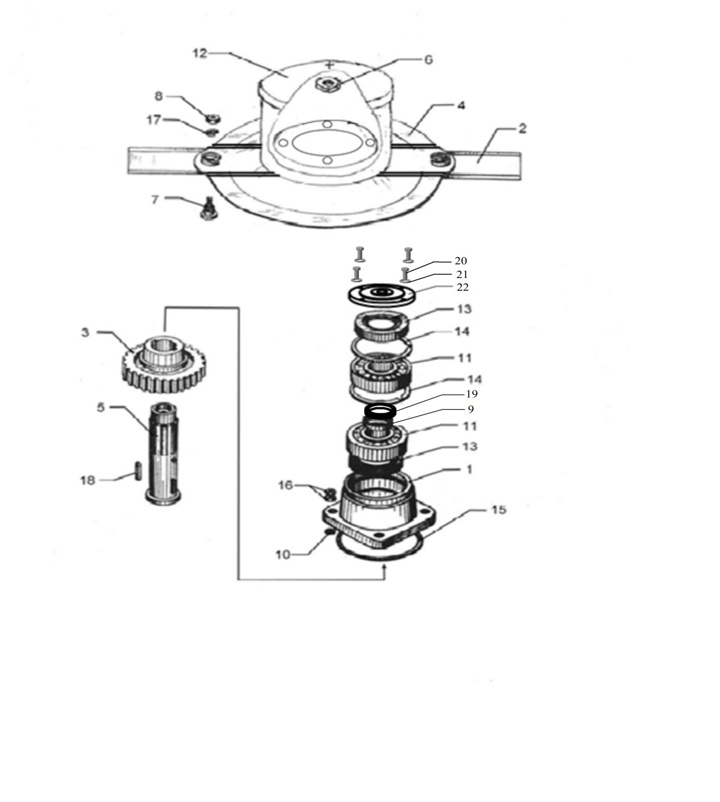

Рис 2Ж

|  |  |  |  |  |
| --- | --- | --- | --- | --- |
| №  поз. | Обозначение | Наименование | Количество | Примечание |
| 1 | 2 | 3 | 4 | 5 |
| Рис.3  1  2  3  4  5  6  7  8  9  10  11  12  13  14  15  16  17  18  19  20  21  22  23 | КРН-2, 1А.28.010  КРН-2, 1А.28.030  КРН-2, 1 А.28.080  КРН-2, 1А.28.150  КРН-2, 1А,28.160  КДН 24.000  КРН-2, 1А.28.180  КРН-2, 1А.28.220  ПР-22.00.000-03  РЖУ 05.300  Н 129.00.419-01  КРН-2, 1А.28.406  КРН-2, 1А.28.603  КПС-5.16.801-02  КРН-2, 1А.28.607  КРН-2, 1А.28.614  МЖТ-10.00.00.616-15  КРН-2, 1А.28.806  КДН 00.401  КРН-2, 1А.28.819  РВД 12.25.20.1845  МЖТ-10.00.00.616-01  МЖТ-10.00.00.616-22 | РН-2, 1А.28.000 – Механизм подъема  Рычаг  Тяга  Кронштейн  Труба верхняя  Труба нижняя  Болт натяжной  Наконечник  Труба тяги  Гидроцилиндр 50х28-320  Сапун выносной цилиндров  Прокладка  Ушко  Ось  Втулка  Ось  Ось  Ось  Втулка  Втулка распорная  Втулка распорная  Рукав высокого давления L=1845 мм  Ось  Ось | 1  1  1  1  1  2  1  1  1  1  2  2  1  1  1  1  1  1  1  1  1  2  1 | или КПС-5.16.002-02  или РВД.08.21.20.1845 |

|  |  |  |  |  |
| --- | --- | --- | --- | --- |
| №  поз. | Обозначение | Наименование | Количество | Примечание |
| 1 | 2 | 3 | 4 | 5 |
| Рис.3  24  25  26  27  28  29  30  31  32  33  34  35  36  37  38  39  40  41  42  43  44  45  46  47 | РЖТ 12.07.000  КРН-2, 1А.28.101А  КРН-2, 1А.28.605А  КРН-2, 1А.28.110  КРН-2, 1А.28.421  ПХ 05.01.617  КОД 27.604  017-021-25-2-4 ГОСТ 9833  12 ГОСТ 11371  20 ГОСТ 11371  30 ГОСТ 11371  36 ГОСТ 11371  24 ГОСТ 11371  3,2х20 ГОСТ 397  5х32 ГОСТ 397  6,3х32 ГОСТ 397  6,3х45 ГОСТ 397  8х56 ГОСТ 397  2-25 h 11x75 ГОСТ 9650  2-25 h 11х90 ГОСТ 9650  2-25 h 11х130 ГОСТ 9650  М20 ГОСТ 5916  4-8х42 | КРН-2, 1А.28.000 – Механизм подъема  Угольник ввертной с уплотн. гайкой  Пробка пружины подъема  Пружина подъема  Скоба  Щека  Упор  Кольцо  Кольцо  Шайба  Шайба  Шайба  Шайба  Шайба  Шплинт  Шплинт  Шплинт  Шплинт  Шплинт  Ось  Ось  Ось  Гайка  Цепь n=6 звеньев  Цепь n=9 звеньев | 1  2  2  1  2  1  1  1  2  2  3  1  6  2  2  6  3  2  1  1  1  1  1  1 | входит в КРН-2, 1А.28.160  входит в КРН-2, 1А.28.180  входит в КРН-2, 1А.28.210  или ц. А1-13х36 / n=6 зв./  или ц. А1-13х36/ n =11зв. |

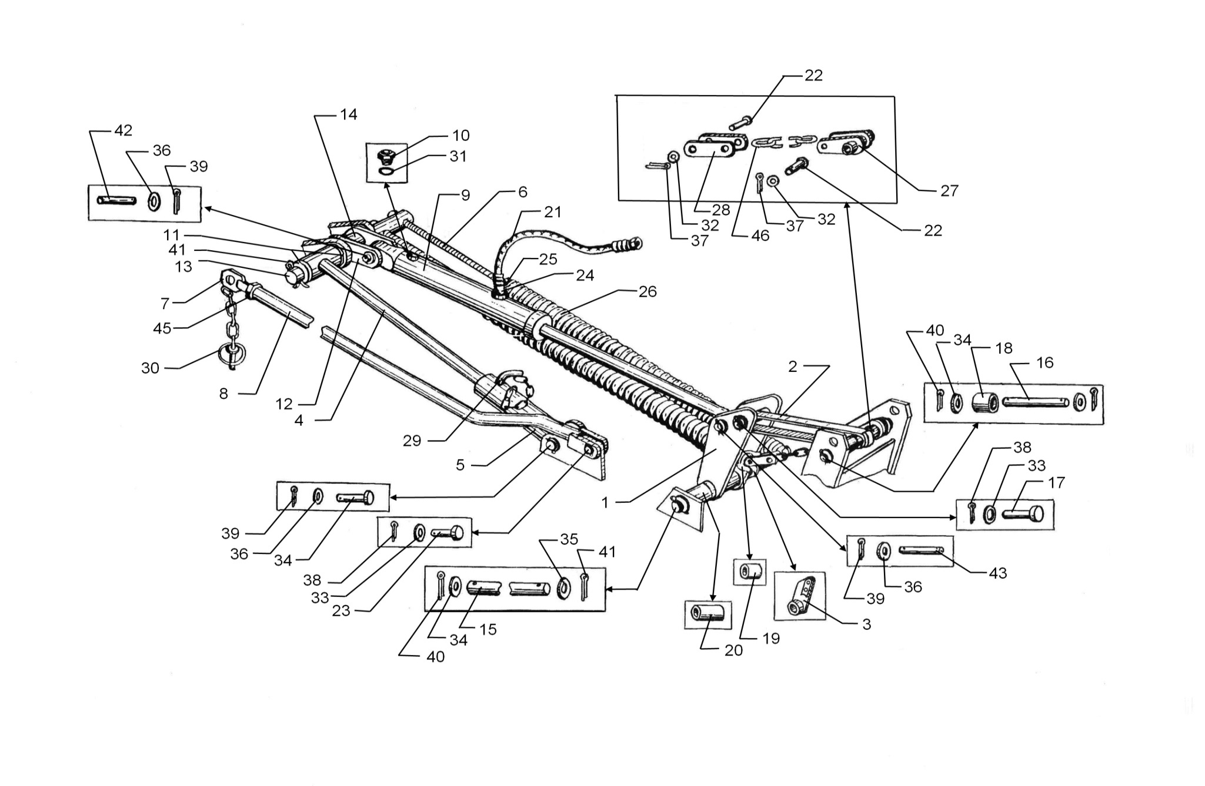

Рис. 3

|  |  |  |  |  |
| --- | --- | --- | --- | --- |
| №  поз. | Обозначение | Наименование | Количество | Примечание |
| 1 | 2 | 3 | 4 | 5 |
| Рис.4  1  2  3  4  5  6  7  8  9  10  11  12 | КДН 20.030  КРН-2, 1А.20.030  КРН-2, 1А.20.010  КРН-2, 1А.34.000  МЖГ-10.00.00.616-01  КРН-2, 1А.34.601  КРН-2, 1.01.607А  ГВР-630.00.00.616  24 ГОСТ 11371  3,2х32 ГОСТ 397  5х40 ГОСТ 397  6,3х45 ГОСТ 397 | КРН-2, 1А.20.000 – Рама навески  Ось  Ось  Рамка промежуточная  Рама  Ось  Ось предохранительная  Ось навески  Гайка  Шайба  Шплинт  Шплинт  Шплинт | 1  1  1  1  1  1  2  1  1  1  1  1 | входит в КРН-2, 1А.34.000  входит в КРН-2, 1А.34.000 |

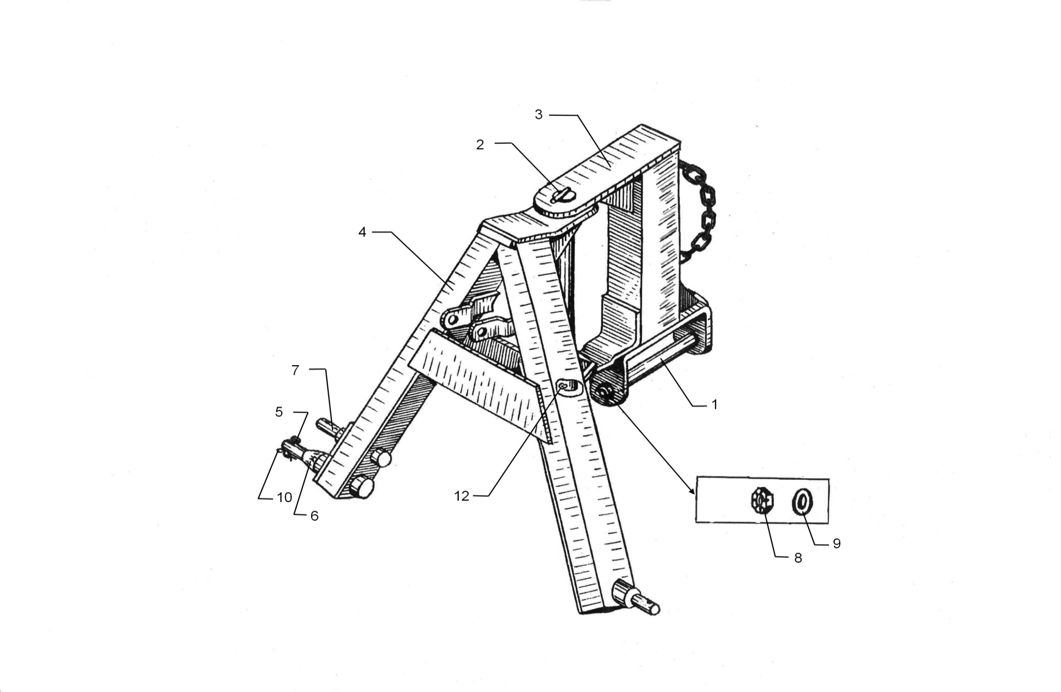

Рис. 4

|  |  |  |  |  |
| --- | --- | --- | --- | --- |
| №  поз. | Обозначение | Наименование | Количество | Примечание |
| 1 | 2 | 3 | 4 | 5 |
| Рис.5  1  2  3  4  5  6  7  8  9  10  11  12  13  14  15  16  17  18  19  20  21 | КРН-2, 1.05.010  КДН 02.010  МЖТ-Ф-11.37.00.000-02  КДН 02.103  МЖТ-10.00.00.616-03  КПВ 05.415  КДН 02.603  КРН-2, 1.05.001  КДН 04.828-01  КРН-2, 1.05.402  КЗНМ 11.401  КРН-2, 1.05.405  КДН 04.642  КДН 04.828  КРН-2, 1.05.604  105.006.02.070  КРН-2, 1.02.602  180508 ГОСТ 8882  В80 ГОСТ 13943  М8х20 ГОСТ 7796  М10х30 ГОСТ 7796 | КДН 02.000 - Привод  Винт натяжной  Стакан  Вал карданный  Шкив УБ-250  Ось  Шайба  Пружина  Прокладка  Втулка  Крышка  Крышка пружины  Крышка  Вал  Втулка  Ось  Муфта 40-50л ГОСТ 12935-76  Сухарь  Подшипник  Кольцо  Болт  Болт | 1  1  1  1  1  1  1  1  1  1  1  1  1  2  1  1  1  4  4  3  6 | или 10.040.3000-80  или КДН 02.102  Входит в КРН-2, 1А.21.010 |

|  |  |  |  |  |
| --- | --- | --- | --- | --- |
| №  поз. | Обозначение | Наименование | Количество | Примечание |
| 1 | 2 | 3 | 4 | 5 |
| Рис.5  22  23  24  25  26  27  28  29  30  31 | М16 ГОСТ 5915  ГВР 630.00.00.616  2-12х8х32 ГОСТ 23360  8.56Г ГОСТ 6402  10.65Г ГОСТ 6402  16 ГОСТ 11371  12 ГОСТ 11371  3,2х20 ГОСТ 397  4х20 ГОСТ 397  В/Б/-2800НVСх ГОСТ 1284.1 | КДН 02.000 – Привод  Гайка  Гайка  Шпонка  Шайба  Шайба  Шайба  Шайба  Шплинт  Шплинт  Ремень | 2  1  1  3  6  5  1  2  2  6 |  |

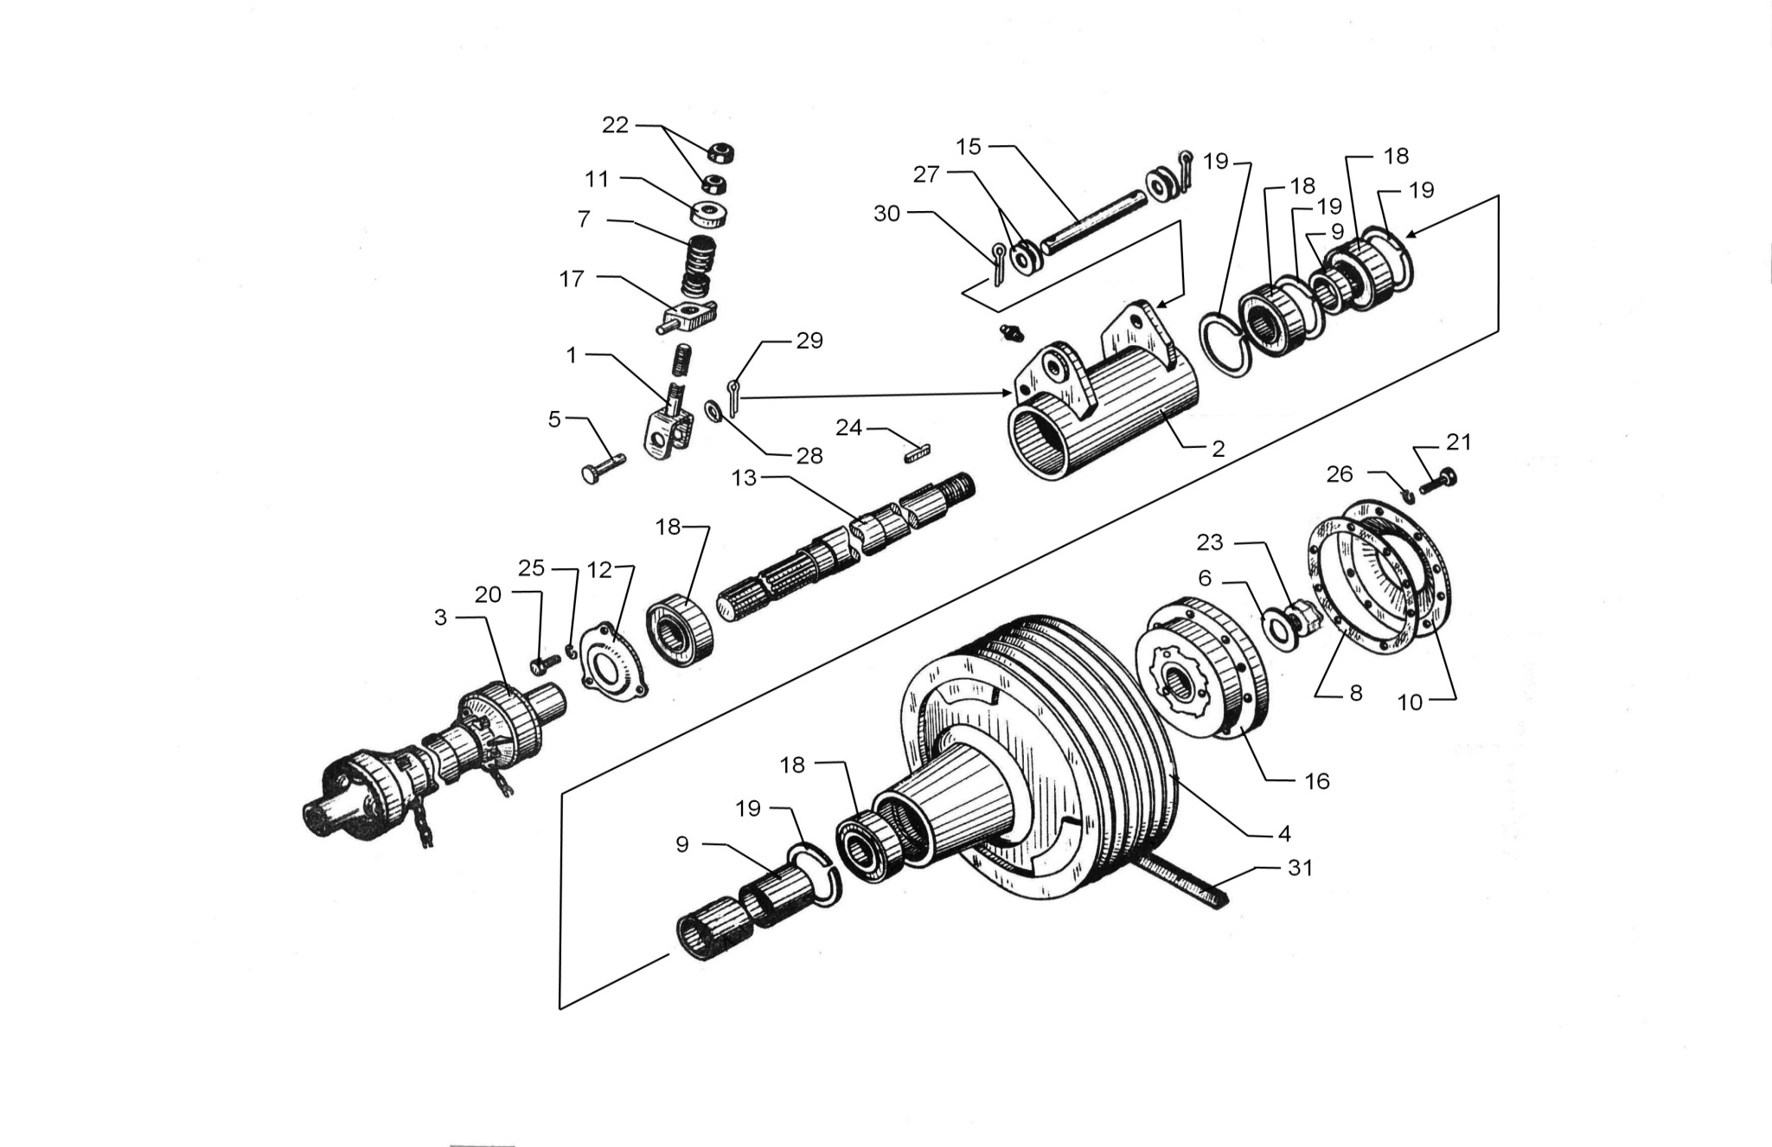

Рис. 5

|  |  |  |  |  |
| --- | --- | --- | --- | --- |
| №  поз. | Обозначение | Наименование | Количество | Примечание |
| 1 | 2 | 3 | 4 | 5 |
| Рис.6  1  2  3  4  5  6  7  8  9  10  11  12  13  14 | КРН-2, 1.07.030Б  КРН-2, 1.07.040  МТТ-4.01.00.010-01  КРН-2, 1.07.010Б  КРН-2, 1.07.020  КРН-2, 1.07.603  МЖТ-10.00.00.616-09  КЗНМ 11.401  КДН 02.603  2-16х105 ГОСТ 9850  12 ГОСТ 11371  16 ГОСТ 11371  4х40 ГОСТ 397  М12 ГОСТ 5915 | КДН- 21.000– Предохр. тяговый  Прижим  Скоба  Болт  Тяга  Направляющая  Втулка  Ось  Крышка пружины  Пружина  Ось  Шайба  Шайба  Шплинт  Гайка | 1  1  1  1  1  1  1  1  1  1  1  2  4  2 | Входит в КРН-2, 1.07.010Б  Или болт М16х110  ГОСТ 7798 с гайкой М16  ГОСТ 5919 |

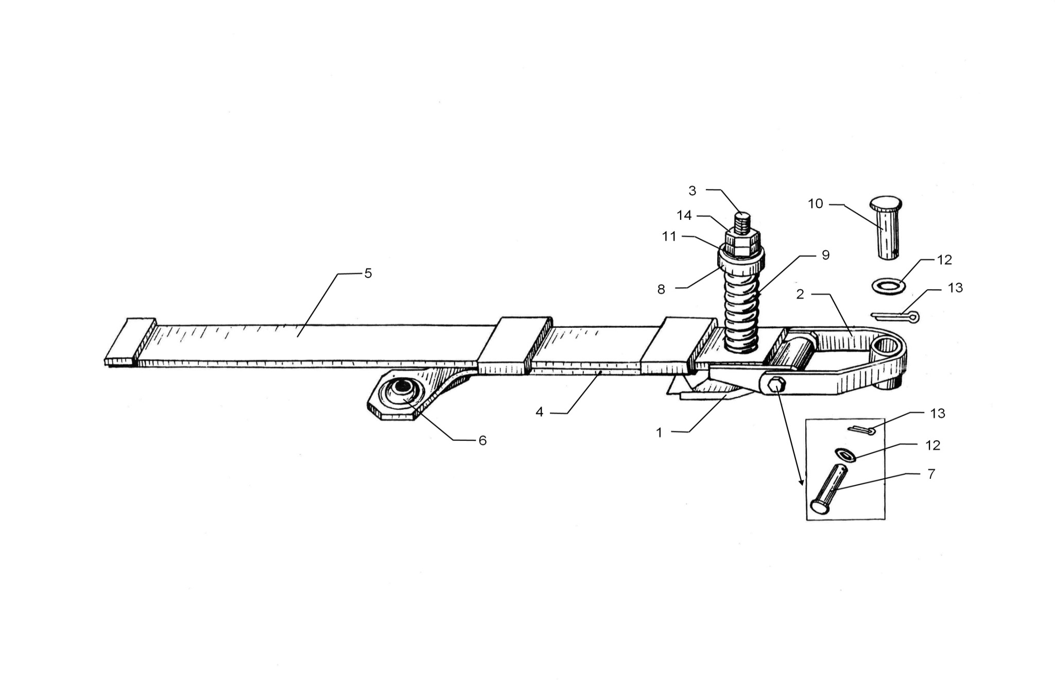

Рис. 6

|  |  |  |  |  |
| --- | --- | --- | --- | --- |
| №  поз. | Обозначение | Наименование | Количество | Примечание |
| 1 | 2 | 3 | 4 | 5 |
| Рис.7  1  2  3  4  5  6  7  8  9 | КДН 01.010  КДН 01.401  КДН 01.501  М8х16 ГОСТ 7796  М10х25 ГОСТ 7796  М10 ГОСТ 5915  8.65Г ГОСТ 6402  10.65Г ГОСТ 6402  8 ГОСТ 11371 | КДН 01.000 - Кожух  Кожух передний  Стенка задняя  Кронштейн  Болт  Болт  Гайка  Шайба  Шайба  Шайба | 1  1  2  8  2  2  8  2  8 |  |

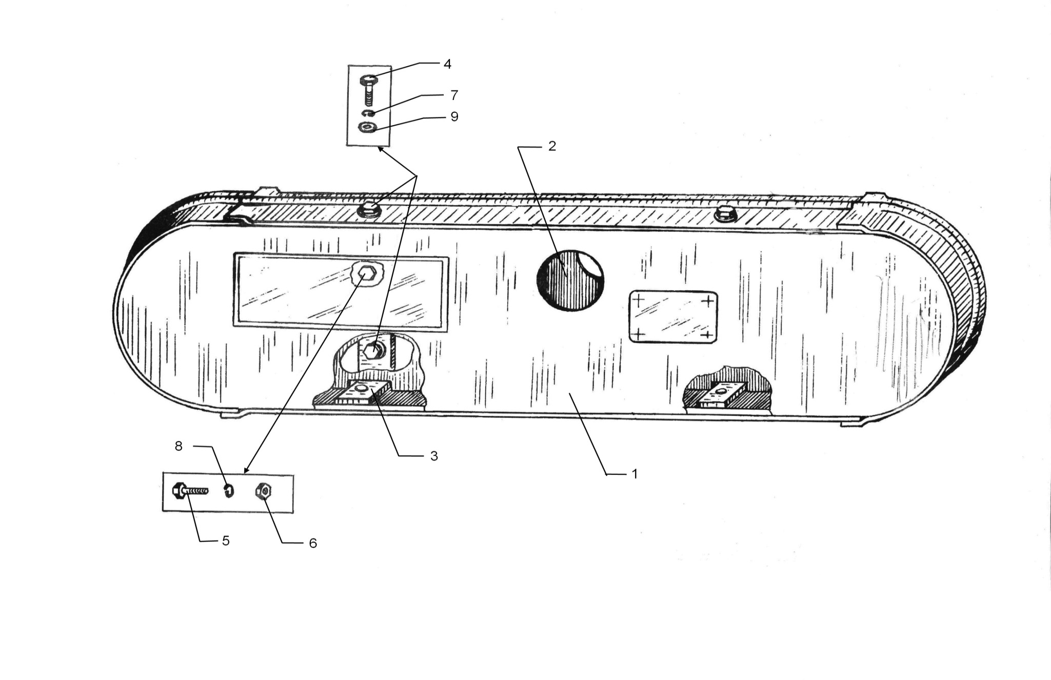

Рис. 7

Для заметок

Для заметок